上海临港新片区注册公司优惠政策有哪些

上海临港新片区注册公司优惠政策全解析：助力企业腾飞的新机遇

随着上海浦东临港新片区的不断发展，越来越多的企业选择在此注册，享受政策红利。本文将为您详细解析上海临港新片区注册公司的优惠政策，助您了解如何在这片热土上开启企业发展的新篇章。

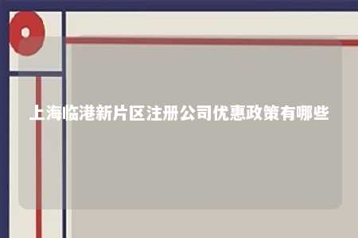

一、注册公司条件

1. 法人代表及股东需具备合法身份，无工商税务不良记录。
2. 可选择仅注册在临港，在市区办公，或拥有实地办公场地和团队。

二、注册公司流程

1. 取公司备查名字，工商核名。
2. 填报公司注册地址和公司章程。
3. 由园区免费协助办理注册手续，提供注册地址。

三、注册公司费用

1. 经济园区招商引资，免费为新开办企业提供注册代理服务。
2. 注册费用由园区通过扶持政策补贴。

四、优惠政策详解

1. 税收优惠政策
   1. 对符合条件的集成电路、人工智能、生物医药、民用航空等关键领域核心环节生产研发的企业，自设立之日起5年内减按15%的税率征收企业所得税。
   2. 外资企业可享受“两免三减半”政策，即年免征、年减半征收企业所得税。
   3. 先进技术型企业可享受年免税、年减半征收企业所得税待遇。
   4. 出口型企业年出口额占企业总销售额的70%以上，可享受减半征收企业所得税优惠。
2. 社会保障金减免政策
   1. 对新注册企业减免或不征收一些社会保障金、土地使用税、教育费附加等费用。
3. 人才优惠政策
   1. 为符合条件的企业提供人才引进、培养、激励等优惠政策，吸引更多优秀人才。
4. 创新创意团队开发服务套餐
   1. 为有意注册公司的企业家提供快速服务、低门槛、低成本的创新创意团队开发服务套餐，助力团队快速了解行业信息、监测行情、连接合作方和学习团队效能。
5. 土地优惠政策
   1. 对符合条件的企业，可享受土地出让金减免、免征等优惠政策，降低土地成本，提高投资回报率。

上海临港新片区注册公司优惠政策丰富多样，旨在支持企业发展和创新。对于有意在此注册公司的企业家来说，了解这些政策，合理运用政策红利，将为企业的腾飞提供有力支持。抓住机遇，共创辉煌！

文章地址：<https://www.yyzq.team/post/394569.html>